Согласовано Утверждаю
Начальник отдела МВД России по Директор МБОУ «Стародрожжановская сош №1»
Дрожжановскому району
подполковник полиции
______________А.А.Абрамов __________ Л.А. Насыбуллина

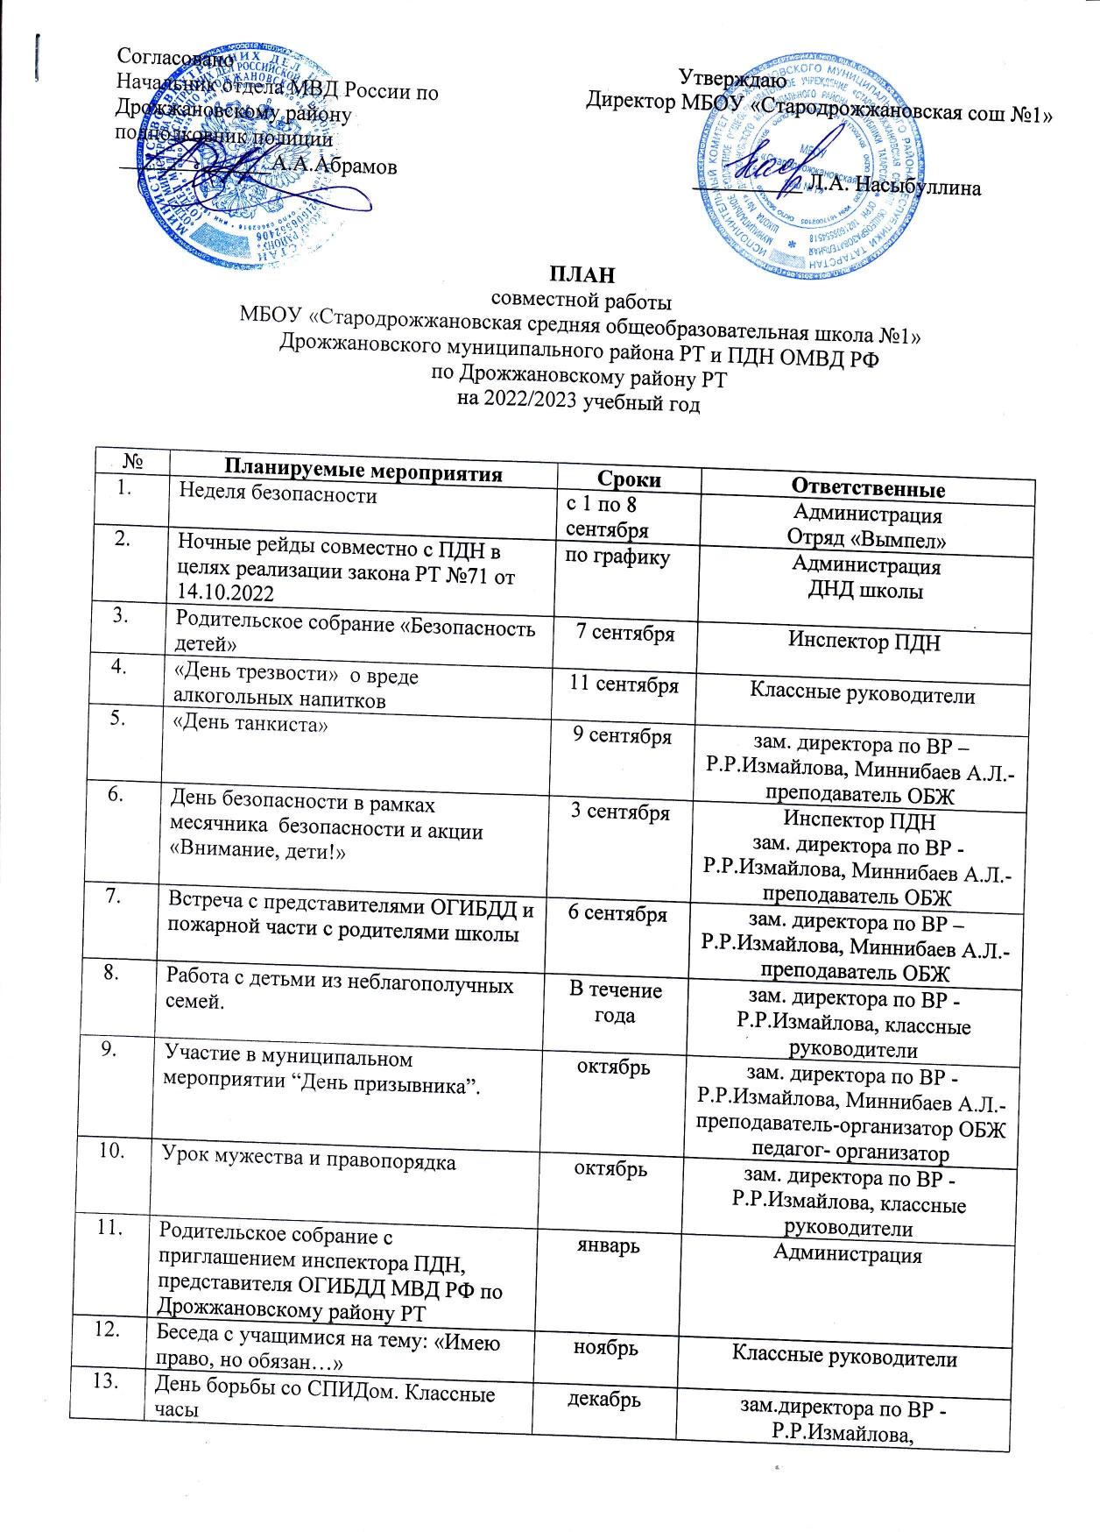

 | Выступление на педсовете «Предупреждение правонарушений в школе» | март | зам.директора по ВР -Р.Р.Измайлова, Миннибаев А.Л.- преподаватель-организатор ОБЖ
 | Заседания Совета профилактики правонарушений,  отряда профилактики правонарушений “Вымпел” | раз в четверть | ЗДВР –Измайлова Р.Р..  Миннибаев А.Л. - преподаватель - организатор ОБЖ
 | Классные часы «Безопасные каникулы». Проведение инструктажей по ТБ. | май | Классные руководители  1-11классов
 | Трудоустройство подростков на временные работы в летний период | июнь - август | зам. директора по ВР –  Р.Р.Измайлова
 | Постоянный контроль за детьми, стоящими на ВШК | июнь, июль, август | зам. директора по ВР –  Р.Р.Измайлова,  классные руководители
 | Организация охраны общественного порядка на:  День знаний;  Последний звонок;  Выпускной вечер;  при проведении районных массовых мероприятий;  при проведении общешкольных массовых мероприятий. | Сентябрь  Май  Июнь  В течение года | зам. директора по ВР -Р.Р.Измайлова,  Миннибаев А.Л.- преподаватель-организатор ОБЖ  педагог- организатор-  Каримова Н.М.  Начальник полиции ОМВД РФ  по Дрожжановскому району

Инспектор ПДН: / Л.В.Катина/
Преподаватель-организатор ОБЖ: /А.Л. Миннибаев/
Заместитель директора по ВР: /Р.Р.Измайлова/

 |  |  | классные руководители
 | Выступление на педсовете «Предупреждение правонарушений в школе» | март | зам.директора по ВР -Р.Р.Измайлова, Миннибаев А.Л.- преподаватель-организатор ОБЖ
 | Заседания Совета профилактики правонарушений,  отряда профилактики правонарушений “Вымпел” | раз в четверть | ЗДВР –Измайлова Р.Р..  Миннибаев А.Л. - преподаватель - организатор ОБЖ
 | Классные часы «Безопасные каникулы». Проведение инструктажей по ТБ. | май | Классные руководители  1-11классов
 | Трудоустройство подростков на временные работы в летний период | июнь - август | зам. директора по ВР –  Р.Р.Измайлова
 | Постоянный контроль за детьми, стоящими на ВШК | июнь, июль, август | зам. директора по ВР –  Р.Р.Измайлова,  классные руководители
 | Организация охраны общественного порядка на:  День знаний;  Последний звонок;  Выпускной вечер;  при проведении районных массовых мероприятий;  при проведении общешкольных массовых мероприятий. | Сентябрь  Май  Июнь  В течение года | зам. директора по ВР -Р.Р.Измайлова,  Миннибаев А.Л.- преподаватель-организатор ОБЖ  педагог- организатор-  Каримова Н.М.  Начальник полиции ОМВД РФ  по Дрожжановскому району

